L'espace, l'oeuvre et le spectateur
Mettant en jeu sa relation à l'environnement, l'oeuvre d'art se confronte au lieu où elle s'expose, qu'il soit dans la nature, dans une architecture... l'oeuvre ainsi créée prend la dénomination « in situ », littéralement en situation.
Cette inscription volontaire dans l'espace implique différemment le regardeur (ou spectateur), amené ainsi à déambuler autour, à traverser parfois l'oeuvre, à s'impliquer autrement pour avoir une expérience sensible.

LE LAND ART
A partir de la fin des années 60, des pratiques artistiques poussent l'art à quitter l'atelier pour la nature.
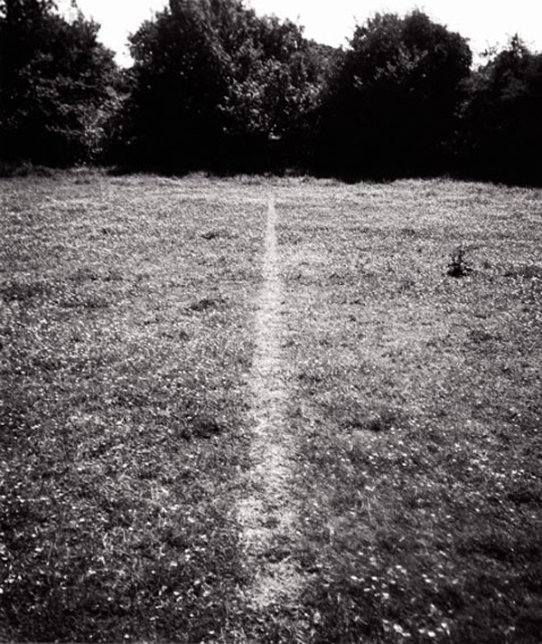
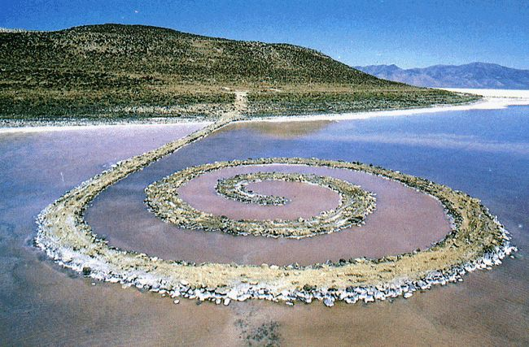
Richard LONG Robert SMITHSON
« line made by walking » 1969 « Spiral jetty » 1970
Ces oeuvres souvent éphémères sont accompagnées de dessins, photos, textes …

L'INTERVENTION ARCHITECTURALE DANS L'ESPACE (PRIVE OU PUBLIC)
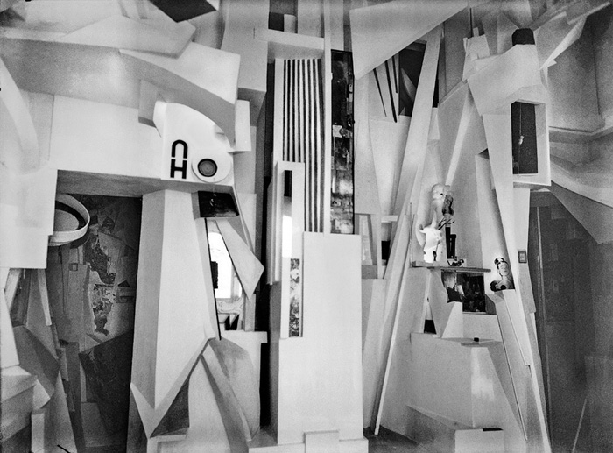
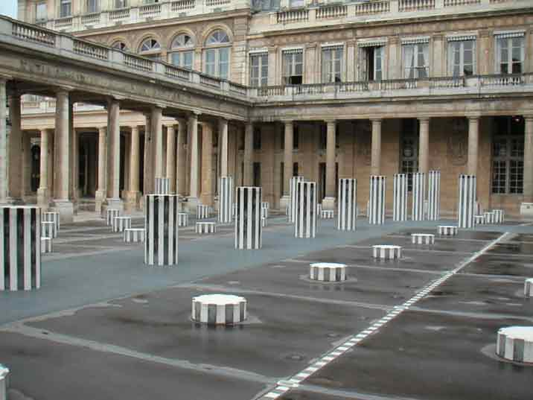
SCHWITTERS « Merzbau » 1919-1933 BUREN « Les 2 plateaux » 1985 – Paris

LA TRANSFORMATION DE L'ESPACE PAR LA COULEUR
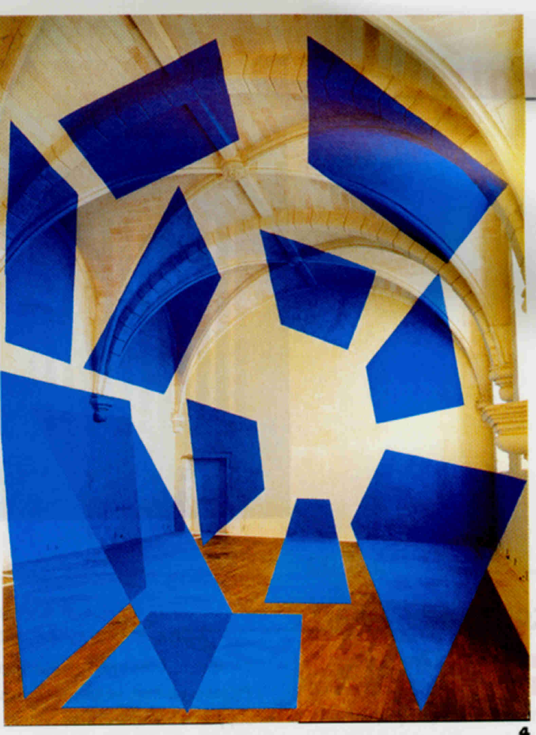
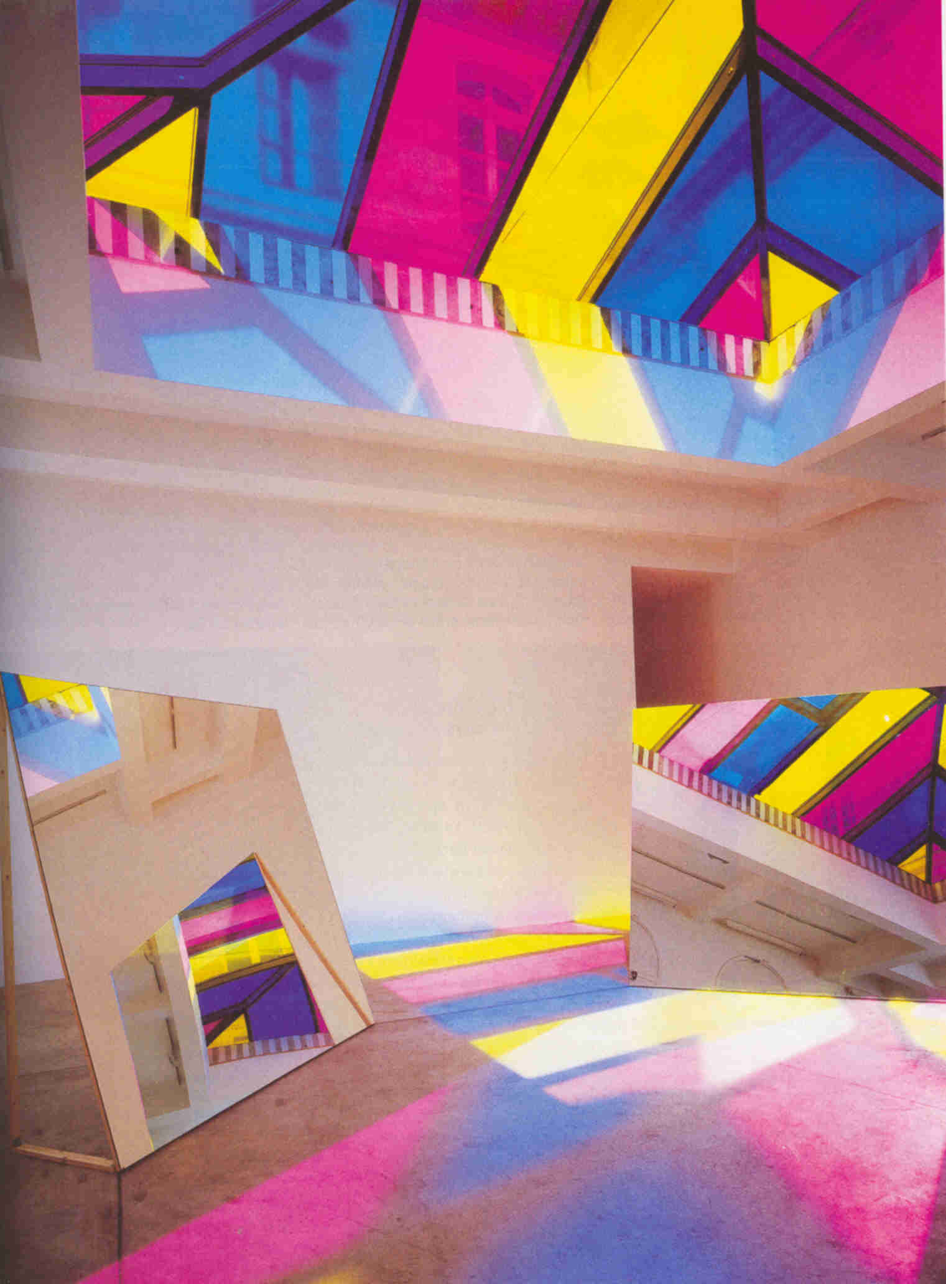
BUREN « miroir et verre coloré » G. ROUSSE « installation, sol mur et plafond peints » 1996

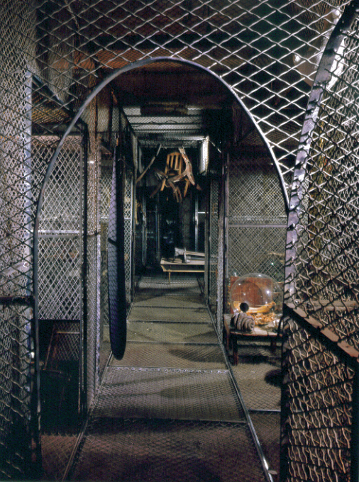
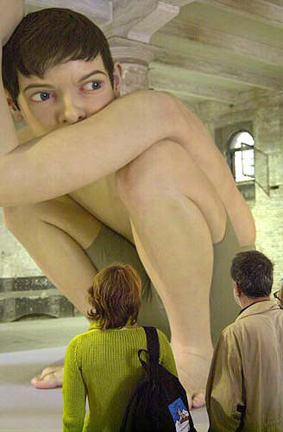
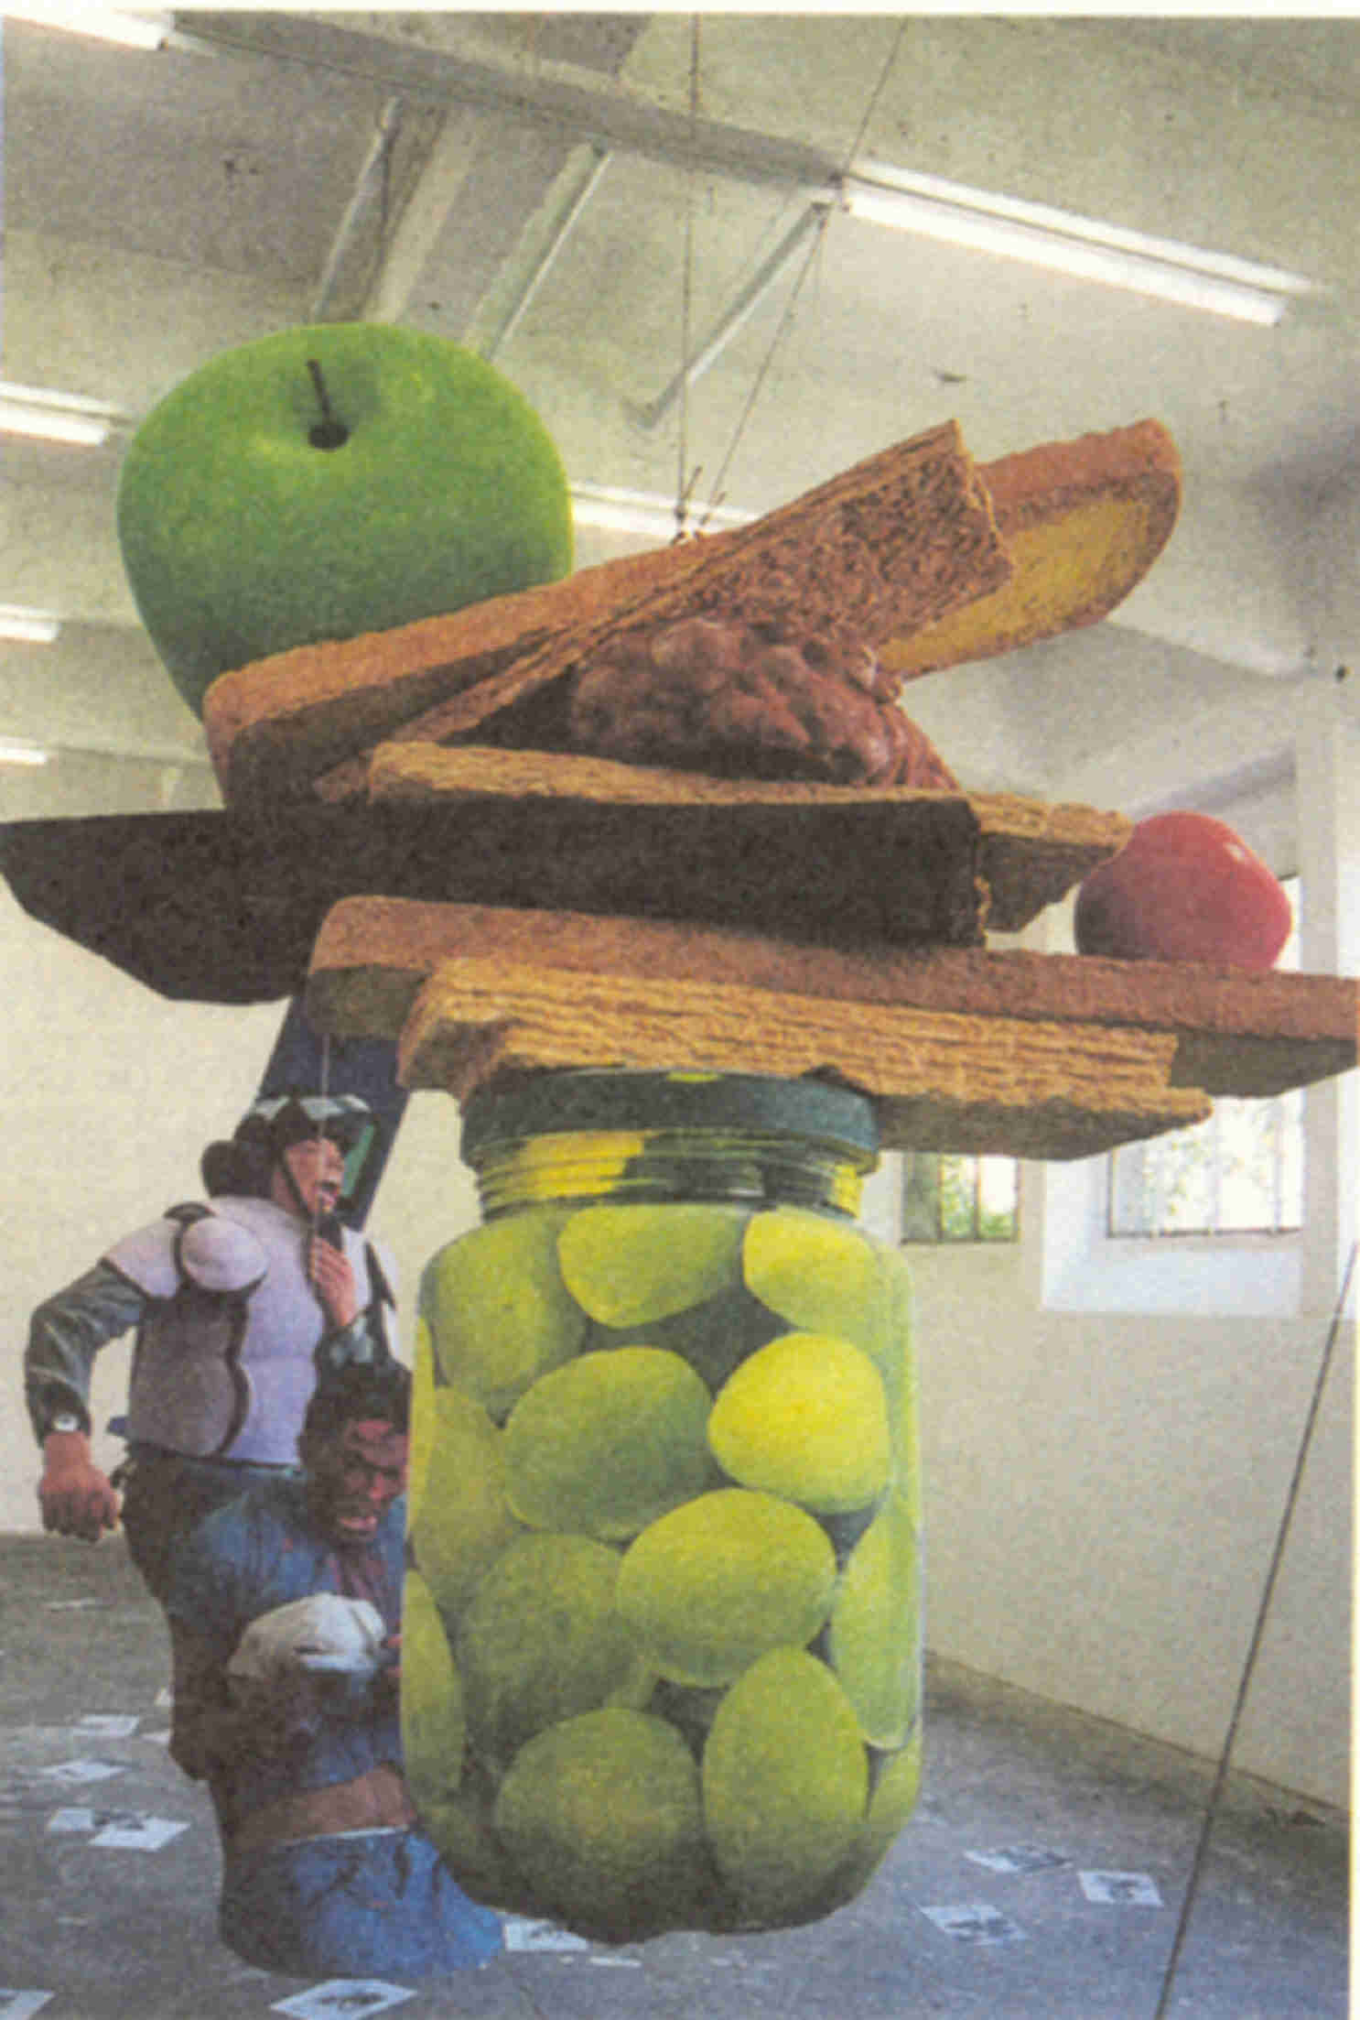
L'INTRUSION D'OBJETS/ELEMENTS DANS L'ESPACE
Wang Du « réalité jetable » 2000 Ron Mueck « Boy » 1999 Louise Bourgeois « Passage dangereux » 1997

L'architecture ou l'art de construire des édifices  Qu'ils soient destinés à une fonction défensive, muséale, religieuse  ou de simple habitat, le style des constructions a énormément évolué depuis l'Antiquité, tout en étant aussi tributaire de l'évolution des techniques, des matériaux...  L'architecture, surtout à partir du 19°siècle, est indissociable des  autres moyens de création artistique et plastique.  De grands noms d'architectes d'aujourd'hui :  Jean Nouvel – Christian de Portzamparc – Renzo Piano – Zaha Hadid | 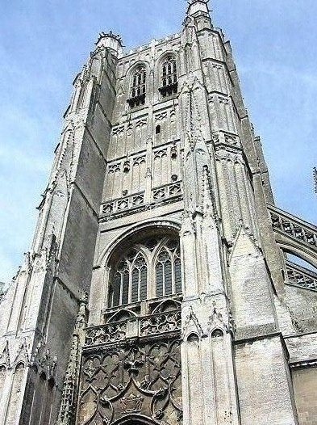  Cathédrale gothique de Saint-Omer  début de la construction XIII° siècle
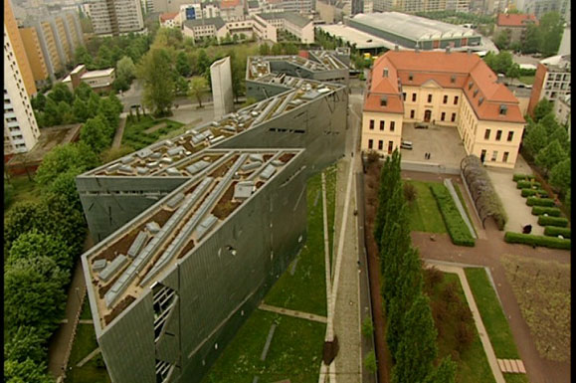
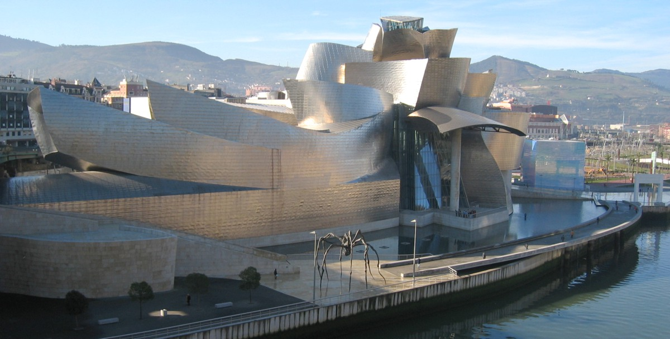
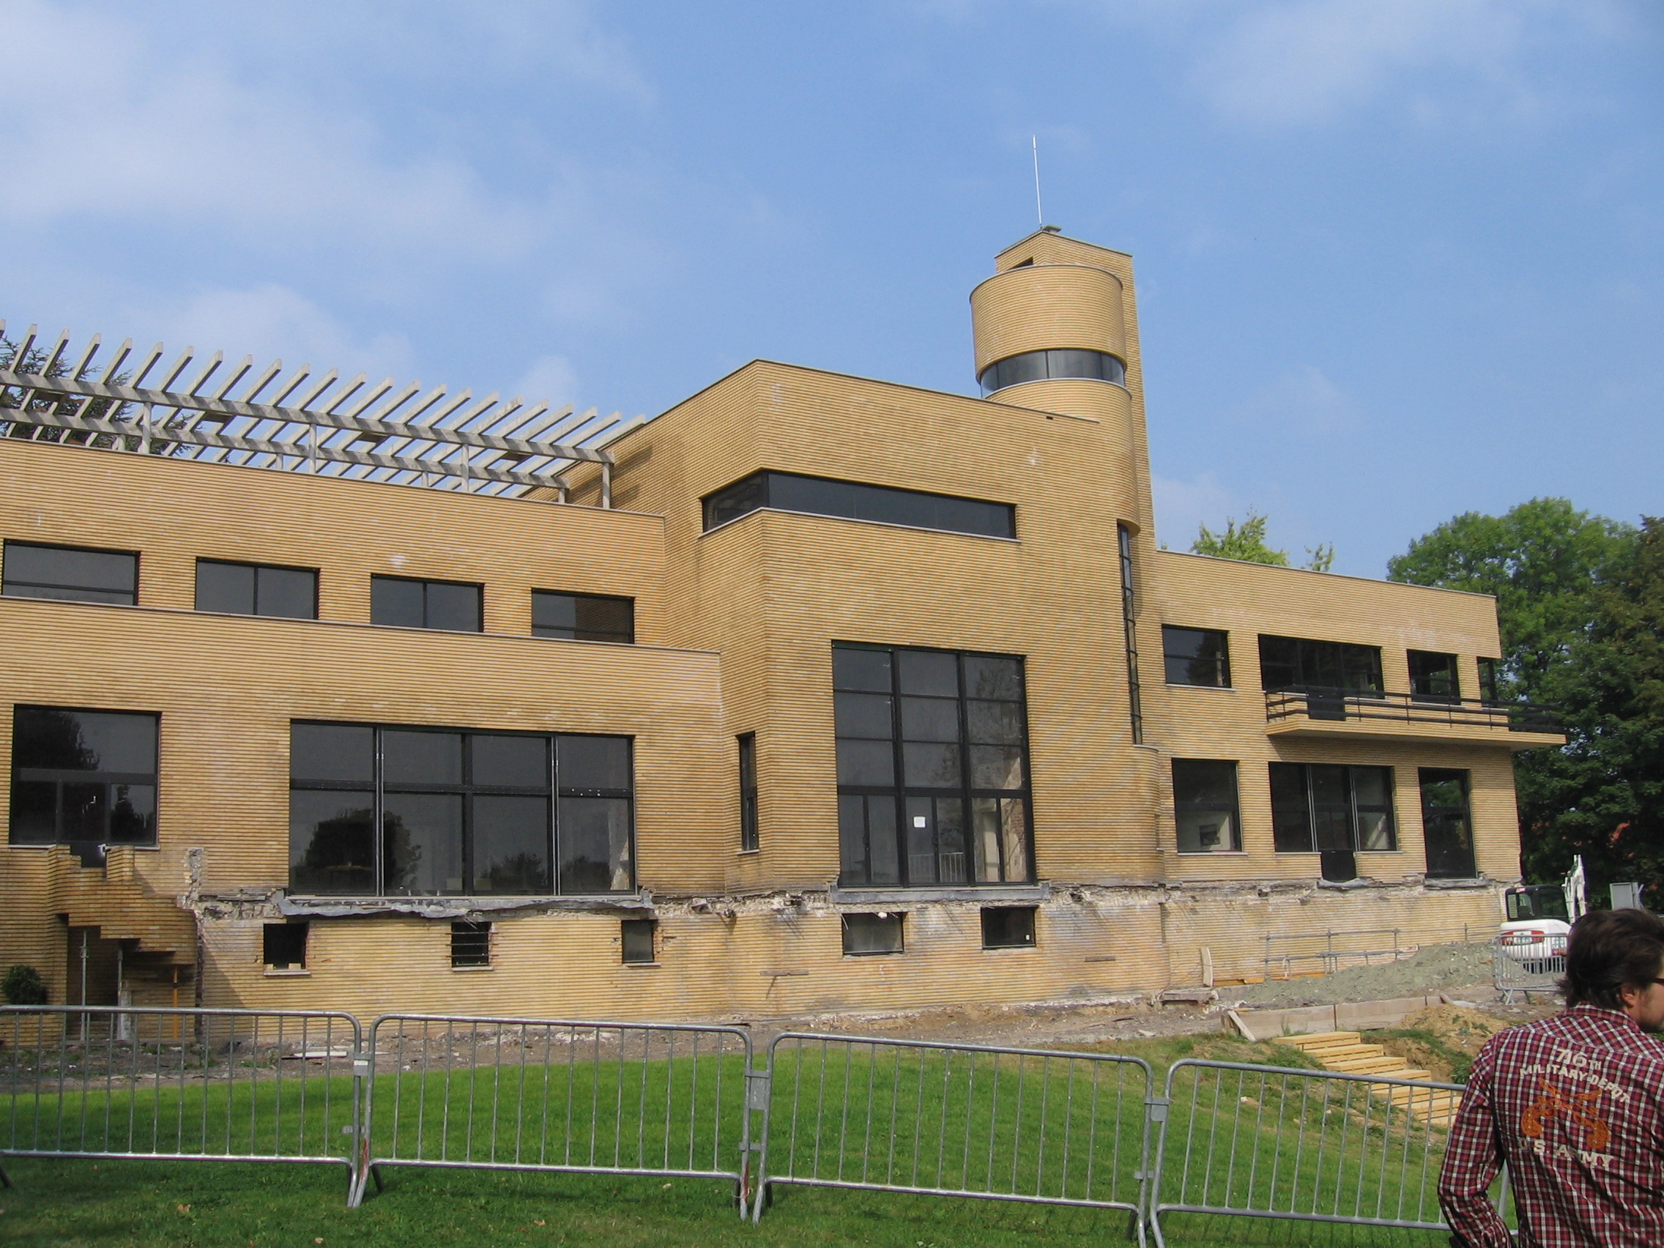
N°1 : O'GEHRY – musée Guggenheim à Bilbao - 1997 N°2 : LIBESKIND – Musée juif de Berlin - 1993/1998
N°3 : MALLET STEVENS – la Villa Cavrois à Croix (59) – 1934

activité ________________________________________________________________________
Commentez la forme de l'une de ces 3 architectures du 20° siècle. Entourez les mots et expressions qui vous semblent la caractériser : N°...

Gothique | Contemporaine | Moderne
Pas de toit | Du titane... du titane, rien que du titane ! | Bancale... pas structuré  ça va s'écrouler
Où sont les ouvertures ? | J'aimerais y aller | Je ne voudrais pas y vivre !
Encore un musée | C'est une sculpture abstraite ! | Formes très angulaires, brutales

Pour rappel : l'architecte intervient sur la forme des édifices, le designer sur la forme des ….........
Musée Guggenheim de Bilbao – architecte Frank O'Gehry – construit en 1997

Commente la forme de cette architecture du 20° siècle. Entoure les mots et expressions qui te semblent la caractériser.

Gothique | Contemporaine | Moderne
Pas de toit | Du titane... du titane, rien que du titane ! | Bancale... pas structuré  ça va s'écrouler
Où sont les ouvertures ? | J'aimerais y aller | Je ne voudrais pas y vivre !
Encore un musée | C'est une sculpture abstraite ! | Formes très angulaires, brutales

Qu'appelle-t-on « le miracle BILBAO » ?
…............................................................................................................

…............................................................................................................

NOM : ….......................... EVALUATION : +1 +0,5 0 -1

-version simplifiée 2011-
document renseigné par les élèves après documentaire sur le musée

